Конспект мастер – класса по теме:

«Традиционная народная кукла «Берегиня».

(Для родителей и педагогов.)

План-конспект мастер-класса по изготовлению
куклы «Берегиня».

Данный мастер-класс проводится с родителями или педагогами

Цель: Создание условий для активного сотрудничества, самореализации и стимулирования роста творческого потенциала участников мастер-класса

Задачи:

- Развивать интерес к культуре родной страны.
- Формировать гордость за историю страны, уважение к обычаям, традициям своего народа.
- Сформировать представление о народной кукле, познакомить с технологическими приемами работы с тканью.
- Повысить творческий потенциал участников мастер-класса через изготовление обрядовой куклы-закрутки "Неразлучники"

Демонстрационный и раздаточный материал:

- Инструкционные карты: "Технология изготовления куклы -оберега "Берегиня"
- Классификация кукол-закруток (Кувадка, Пеленашка, Неразлучники, Берегиня)
- Ткань
- Нитки
- Вата
- Ножницы

План проведения мастер-класса

1. Организационный момент
2. Актуализация основных моментов
3. Изучение нового материала
4. Практическая часть
5. Саморефлексия. Подведение итогов мастер-класса

Ход:
1. Организационная часть:
1. Приветствие. Сообщение темы и цели
2. Актуализация основных моментов
3. Изучение нового материала

Здравствуйте красны девицы и добры молодцы! Вы спросите почему я в сарафане? Потому-что сегодня мы перенесемся в далекие времена, в русскую деревню! В русскую избу! Я расскажу и покажу как мастерили тряпичных кукол на Руси.
В русской деревне даже в начале 20-го века самодельная тряпичная кукла была наиболее распространенной игрушкой. В некоторых крестьянских семьях насчитывалось до сотни таких кукол. Маленьким детям их делали старшие. Лет с 5-6 девочки сами начинали «вертеть» простейших кукол для себя.

Народная тряпичная кукла была не просто игрушкой, она несла в себе определенную функцию: считалось, что такая кукла охраняет детский сон и оберегает ребёнка от злых сил. Часто куклу делали безликой. По старинным поверьям, в кукле без лица (т.е. без души) не может селиться нечистая сила.

Более подробно остановимся на несшивных куклах (закрутках), от слова крутить, закручивать. Они совсем просты в исполнении. При изготовлении обрядовых кукол недопустимо использовать колющие режущие предметы. Поэтому тряпочки и нитки для будущих кукол нужно было не резать, а рвать.

Кукла-кувадка
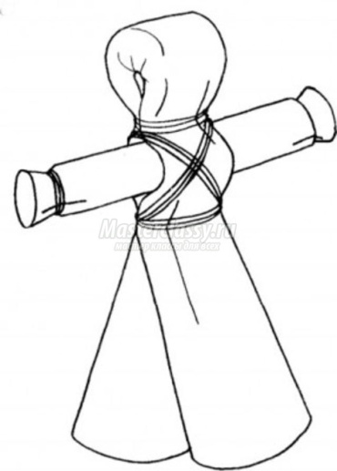
Кукла Кувадка является оберегом от дурного взгляда. Их вешали над колыбелькой после крещения младенца, чтобы оберегать его от злых сил. Обычно в связке от трех до пяти куколок из разноцветной ткани. Яркие и веселые, они заменяли погремушки.

Кукла-пеленашка
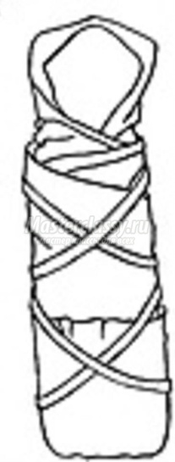
Кукла мотанка - Пеленашка или кукла-младенчик имела обереговую конструкцию. Куклу давали в ручку ребенка в качестве естественного массажера, а также при приходе гостей вставляли в складочки платочка ребенка и тогда гости, чтоб не "сглазить" ребенка говорили про куклу: "Ой, до чего кукленок-то хорош!"Куклу изготавливали из куска ношеной домотканой рабочей одежды.

Считалось, что с родным, домашним материалом кукле передается частичка жизненной силы. При изготовлении кукла в руках человека как будто повторяла таинство рождения.

Кукла "Неразлучники".
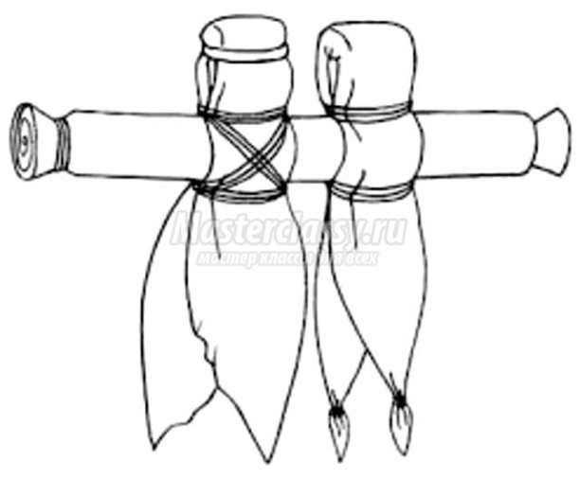
Кукла Неразлучники дарилась на долгую и счастливую жизнь молодоженам. Особенность этой куклы – одна рука на двоих, символизирующая то, что муж и жена идут по жизни рука об руку. Косой крест на груди фигурки – знак женской сущности и плодородия; кисточка (колокольчик) – символ продолжения рода.

Фигурки мужчины и женщины выполнены одного размера, что символизирует «равенство»: «он взял себе ровню», «они два сапога – пара. «Неразлучники» принимали на себя завистливые и дурные взгляды, направленные на жениха и невесту. После свадьбы их берегли как реликвию до конца жизни.
«Кукла Берегиня ».
Кукла Берегиня по преданию оберегает дом, хозяйство от темных сил, дурного глаза, призывает добрых и светлых духов. Берегиню делают из старой одежды, которую уже не носят, но и выбрасывать жалко. Берегиню в древности наделяли огромной силой, поэтому использовали ее в разных обрядах, она присутствовала во время родов, на свадьбе, использовалась для гадания.

Сейчас я предлагаю смастерить «Куклу Берегиню», но мне нужны помощники. Приглашаю желающих по участвовать .
Друзья давайте познакомиться. Ты клубок передавай, себя по имени называй. Вот мы и познакомились.

4. Последовательность изготовления «КУКЛЫ БЕРЕГИНИ»
5
4
3
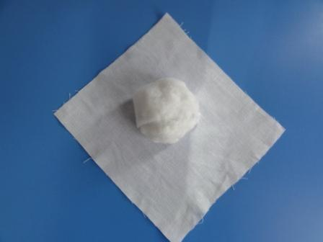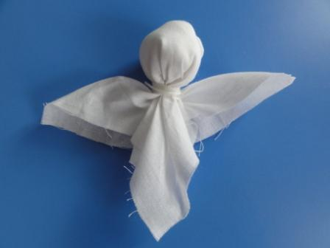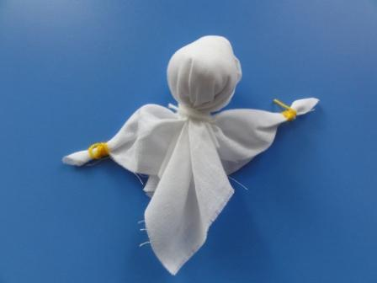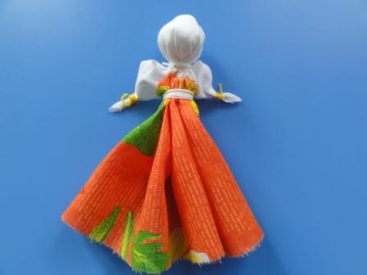
4
3
2
1
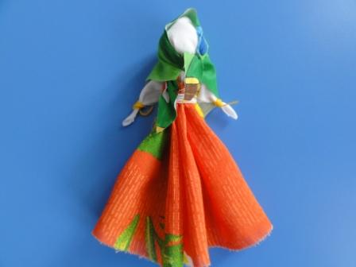
5
Традиционная народная кукла "Берегиня " готова!

Становитесь в круг. Покажите гостям ваших кукол. С какими трудностями вы столкнулись, когда мы мастерили куклу. Мастер вкладывает часть своей души в свое произведение. Что почувствовали, когда самостоятельно мастерили куклу? Расскажите, кому можно подарить эту куклу?

Я благодарю вас за сотрудничество. До новых встреч. (под музыку)

5. Саморефлексия. Подведение итогов мастер-класса. Анализ результатов деятельности участников мастер-класса. Вопросы, пожелания от участников мероприятия. Обобщения. Выводы.

